河南应用技术职业学院关于开展
2021年全民国家安全教育日宣传教育活动的通知
各党总支、各部门：
2021年4月15日是第六个全民国家安全教育日，扎实做好国家安全宣传教育工作既是做好国家安全工作的重要内容，也是为建党百年营造良好环境的应有要义。按照教育部思想政治工作司《关于组织开展 2021 年全民国家安全教育日宣传教育活动的通知》及河南省教育厅处室相关函件，决定在全校范围内开展2021年全民国家安全教育日宣传教育活动，现将活动安排通知如下：
一、活动主题
践行总体国家安全观，统筹发展和安全，统筹传统安全和非传统安全，营造庆祝建党100周年良好氛围。
二、参与范围
全校师生员工
三、活动内容
1.组织观看全省教育系统全民国家安全教育日主题宣传教育活动启动仪式。4 月 15 日上午 9:30—12:00，省委高校工委、省教育厅将开展全省教育系统全民国家安全教育日主题宣传教育活动启动仪式，活动通过线下+线上同步直播的形式开展，分主题宣讲、倡议发布、宣誓仪式、专题讲座等内容。全校组织师生通过集中观看和个人灵活观看方式参与启动仪式直播。（落实部门：团委、各党总支）
观看直播扫描二维码如下：（直播初始可能因网络原因有些卡顿，预计几分钟会缓解）。
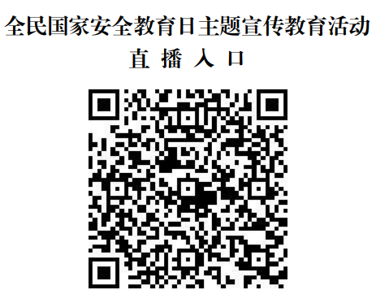
2. 深入开展师生“同上一堂国家安全教育课”。4月15日,通过中国大学生在线视频号、快手、B站、微博、抖音、官网等直播平台组织观看“千万师生同上一堂国家安全教育课”为主题的公开课。（落实部门：各二级学院、本科部）

3.参与“全国高校学生国家安全知识线上竞答”活动。4 月15日，各二级学院组织学生参与“全国高校学生国家安全知识线上竞答”。可通过微信搜索“中国大学生在线”订阅号,点击菜单栏“国家安全”,或登录链接: https://gp.qq.com/act/5321/a20210322dt/index.html 参与竞答游戏。在校学生可通过参与线上竞答获取中国大学生在线颁发的学习证书。（落实部门：各二级学院、本科部）
4.开展“反邪教警示教育进校园活动”宣传活动。通过校内电子屏、微信公众号、网站等平台宣传反邪教警示教育。引导师生关注“中国反邪教”官网和微 信公众号，积极参与线上警示教育项目，提高师生防范邪教 意识和能力。中国反邪教网http://www.chinafxj.cn/zt/qmgjaqjyr/（落实部门：党委宣传部、各党总支）
5. 开展“微博#国家安全日#话题”互动。中国大学生在 线将在微博、微信、快手、抖音、哗哩哗哩弹幕网等平台设置#国家安全日#话题标签，学校官方账号、师生个人账号参与话题互动。（落实部门：党委宣传部）
6.推出“《一起涨芝士》之国家网络安全特辑”。中国大 学生在线官方微信推出全新知识科普类栏目《一起涨芝士》国家网络安全特辑，就热门国家安全知识进行科普解答。师生可通过微信搜索“中国大学生在线”订阅号，点击活动期间推送的文章进行观看。（落实部门：二级学院组织学生参与，基础部、思政部、体育部组织教师参与）
四、活动要求
1.高度重视，积极参与。各党总支、各院部要高度重视，认真组织师生观看活动直播，扩大活动的覆盖面与影响力，教育引导师生提升国家安全意识，自觉维护国家安全，为全民国 家安全教育日营造良好的环境与氛围。
2. 突出主题，大力宣传。活动期间可登陆省教育厅门户网站 “全民国家安全教育日”栏目下载宣传海报、展板、短视频、知识题库等素材，通过校内媒体、宣传栏等形式进行宣传展示。各学院新媒体平台要积极转发学校媒体相关宣传内容，通过媒体融合加大推送宣传力度，统筹做好党史学习教育和国家安全教育的学习宣传。各总支要积极开展相关宣传教育活动，不断丰富宣传教育内容和形式，扎实推进国家安全教育进课程、进教材、进校园。
3.及时总结，凝练特色。各党总支要及时通过自媒体对宣传教育活动开展情况进行总结和宣传报道。按照活动内容要求，活动落实部门简要报送活动开展情况（活动内容、参与人数、活动形式等，不超过100字），反映活动开展情况图片3-5张、视频等材料发送至党委宣传部邮箱 hnyyxcb@163.com，以便总结经验做法，凝练特色向教育厅报送。时间截点：4月15日24:00
宣传部联系人：王湘妍 622200

党委宣传部
2021年4月14日

